附件
2023年医师资格考试湖北考区
考生网报操作手册

报名流程：
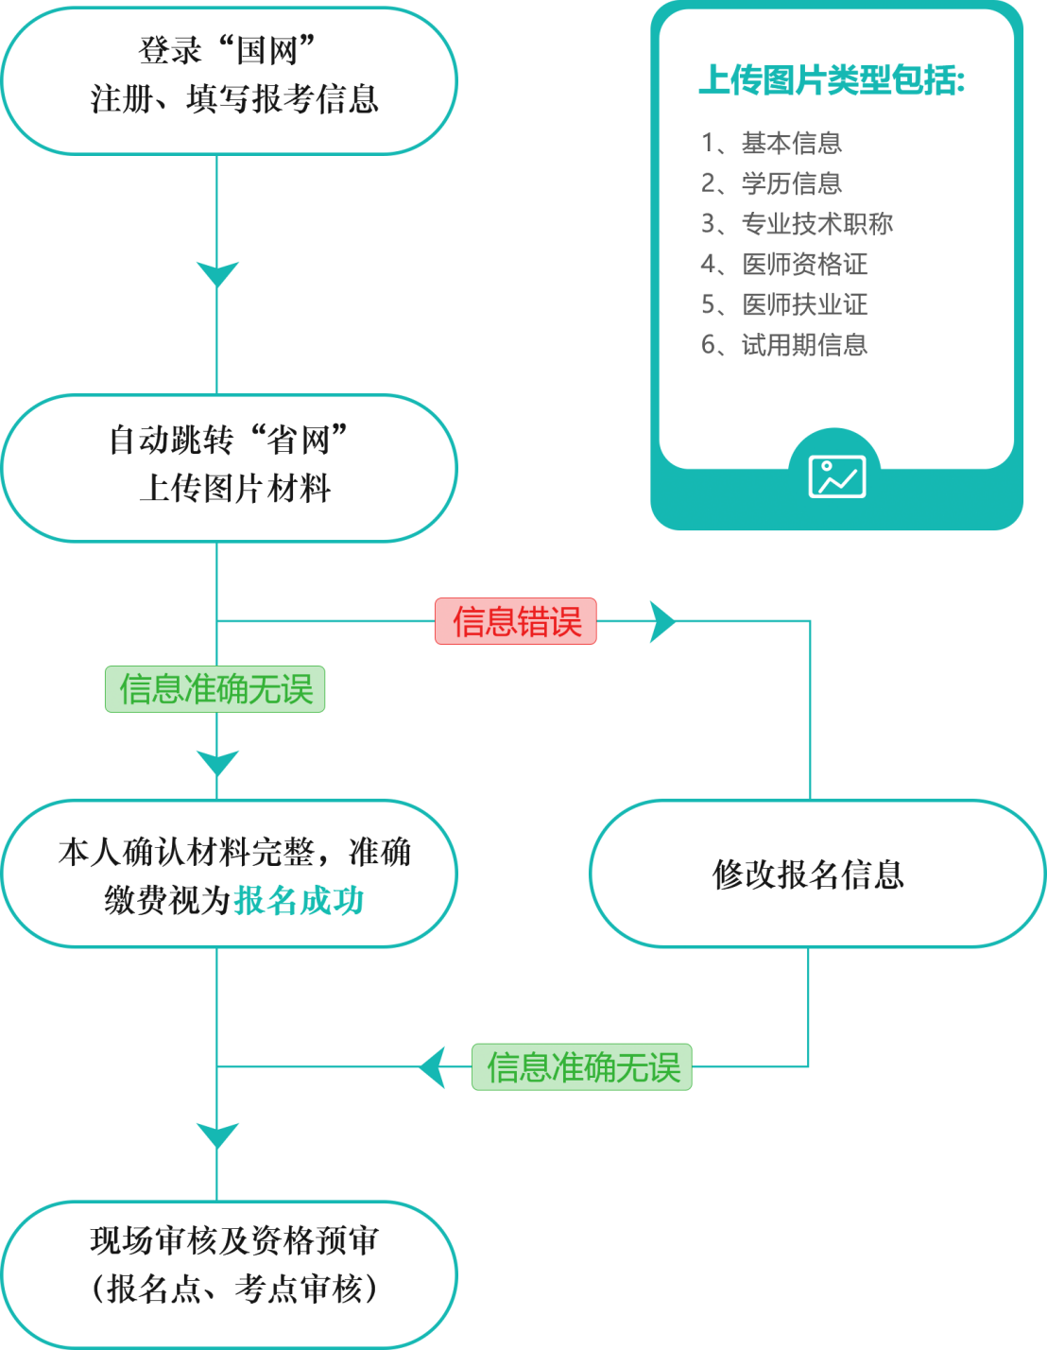

因系统更新优化等原因，本文截图可能与实际界面有区别，在使用过程中请以系统界面为准。
一、网上报名程序（2月1日-2月15日）
（一）国网报名。已完成医师资格考试预报名的考生登陆国家医学考试网（www.nmec.org.cn，以下简称“国网”）进行报名，进入“考生服务系统”后，在考生登录界面点击“注册”按钮注册（历史考生无需再次注册），按有关要求如实准确填报个人信息。军队考生须使用身份证报名；港澳台和外籍考生请使用与预报名一致的证件类型和证件号报名。
（二）省网上传材料。选择“湖北”考区的考生在国网提交报名信息后，点击“上传相关材料”即自动跳转到湖北考区医师资格个人申报平台（本系统以下简称“省网”)，按照省网填报界面要求及提示，上传相关证书原件彩色扫描件，补充学历证书及认证材料信息。首次登录省网需要重复输入国网账号密码。
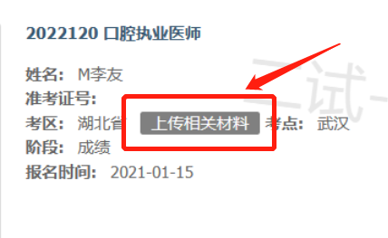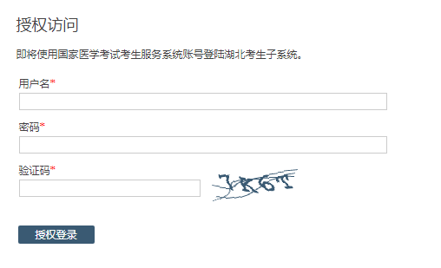
部队考生无须进行预报名，直接使用有效身份证件号在国网报名，同时在省网填写试用期信息、学历信息、执业信息等报名信息，确保国网省网一致性后，按要求上传相关证件、证明材料等原件彩色扫描件。
（三）完成技能考试缴费。考生完成省网上传填报，检查无误后，点击“立即缴费 ”按钮，按提示完成实践技能考试费用缴纳，视为报名完成。
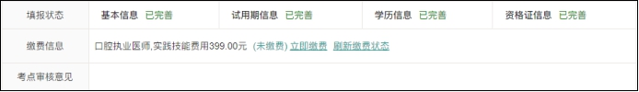
二、省网报名具体操作
省网上将同时显示考生在国网上的填报信息及预报名时单位在“湖北省卫生健康基础资源综合管理平台（以下简称“省资源平台）”中录入的个人信息，包括基础信息、试用期信息、资格证信息、学历信息、加试信息等内容。
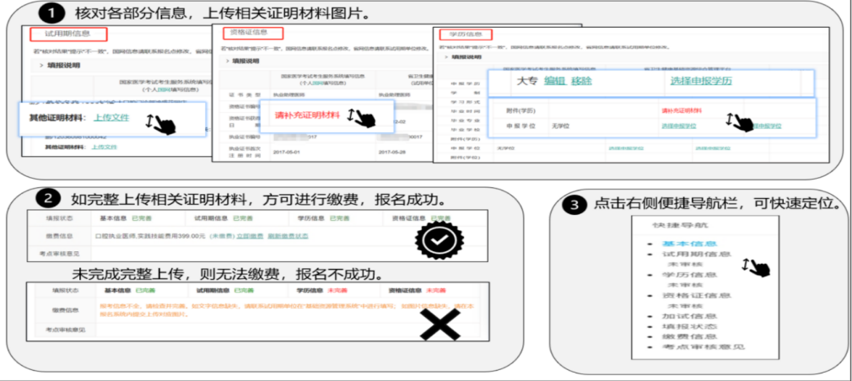
请考生根据省网“一致性比对”的提示，核准报名信息，按要求上传相关证明材料。国网信息有误请考生返回国网自行修改；省资源平台信息有误请联系所在单位登录“省资源平台”修改。
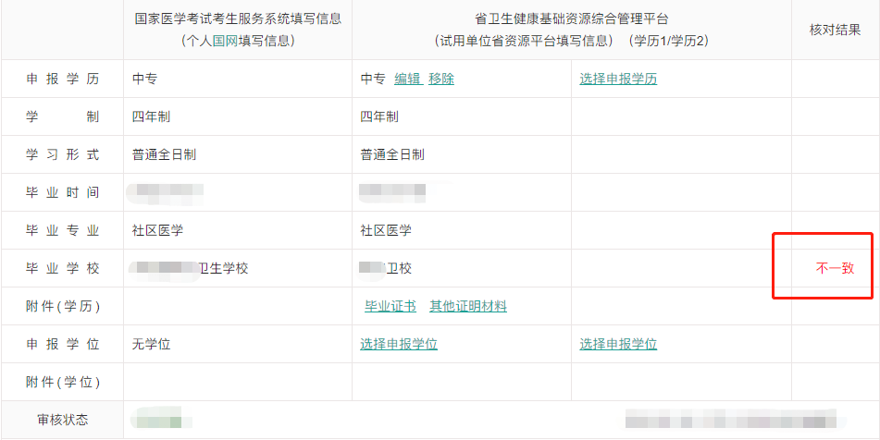

（一）基本信息。
基本信息包含：姓名、身份证、考点、报名点等信息。
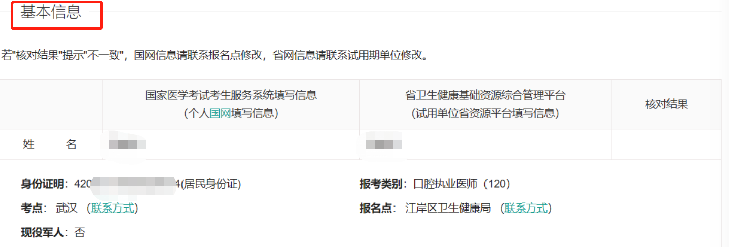
考生可点击“考点”或“报名点”栏后的“联系方式”查看所属考点、报名点的单位名称、地址、电话等详细信息。若报名点暂无信息，请联系考点尽快划分实时更新。
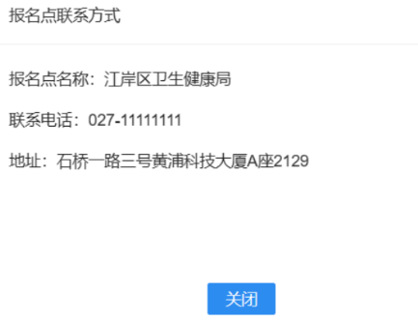
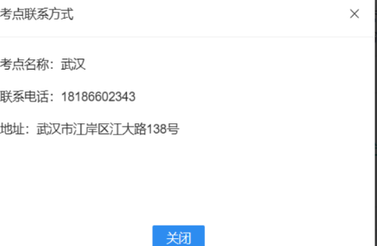
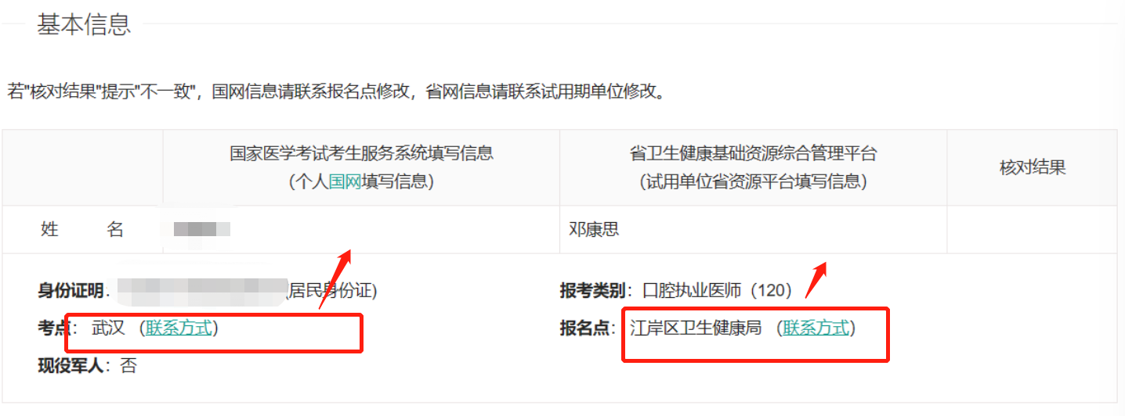
（二）试用期信息
1、部队考生报名，须完整填写全部试用期信息，还需在“其他证明材料处”上传团级以上政治部门同意报考的证明。
2、港澳台居民、需在“其他证明材料”处上传《台湾、香港、澳门居民参加国家医师资格考试实现申请审核表》；外籍人员需在“其他证明材料”处上传《外籍人员参加中国医师资格考试实现申请审核表》等材料。
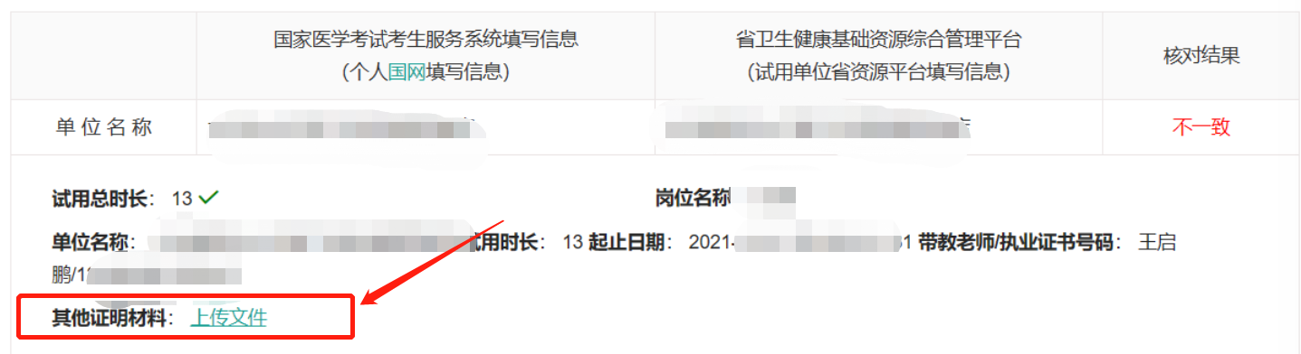
（三）学历信息。
考生须确定申报学历，并完善学历认证材料信息，上传相应学历证明材料附件，请完整阅读学历信息填报说明后，准备学历证明材料。
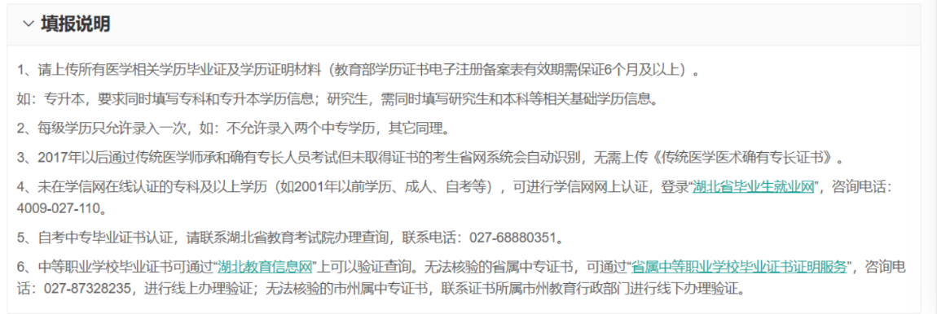
1、确定选择申报学历（学位）。
点击“选择申报学历（学位）”，选择备选框中已有学历（学位），完成添加后，选择成功显示。如无任一学历（学历）信息，请联系所在单位登录“省资源平台”添加。
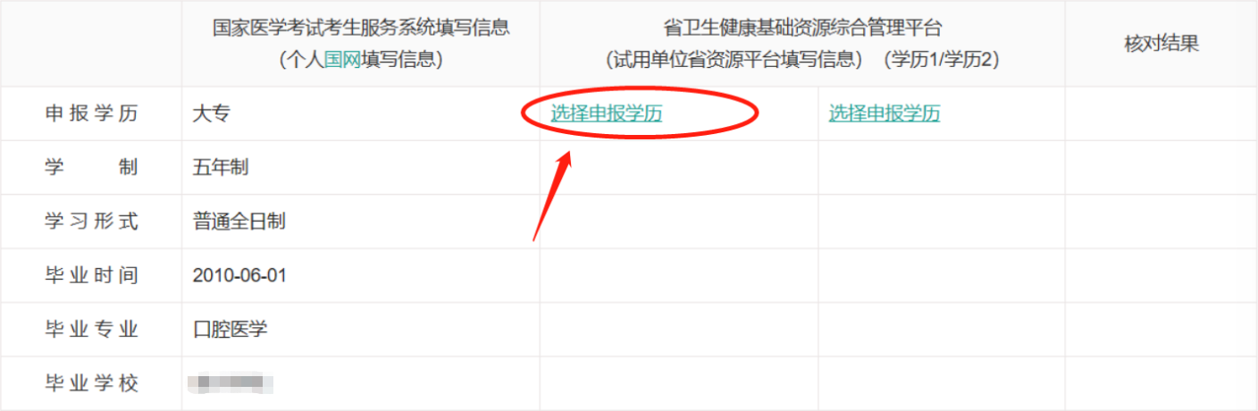
申报学历为2个学历的，可再次点击“添加学历信息”上传其他学历证明。
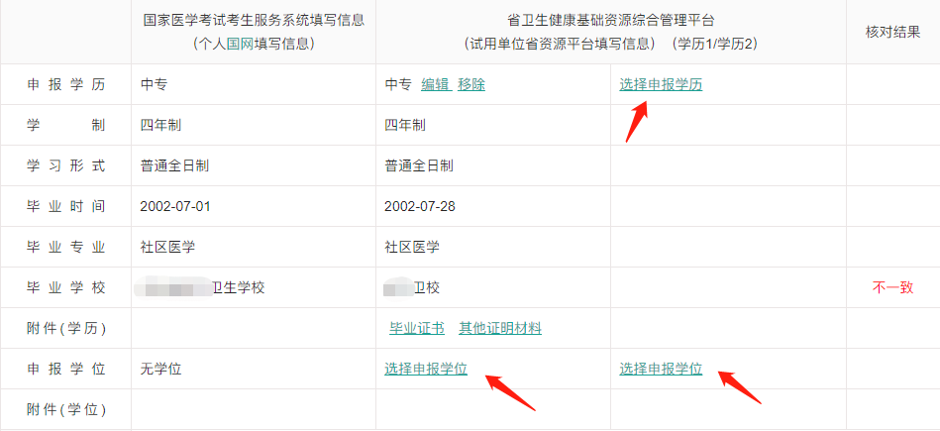

- 完善学历、学位信息
点击“编辑”或“请补充证明材料”——进入“学历编辑”，完整填写学历、学习形式、学制、毕业学校、专业类型、毕业专业、毕业年月、毕业证书编号，并上传学历认证报告。标注红色星号为必填项。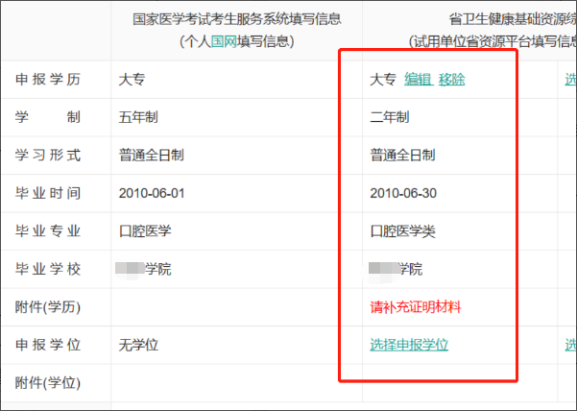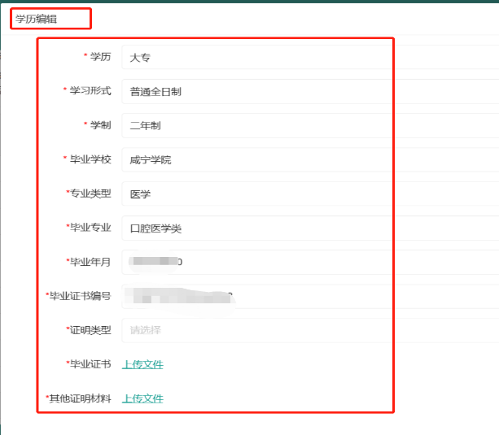
如学历为大专及以上。学历选择“大专、本科、硕士、博士”的对应选项。学历证明类型选择“教育部学历证书电子注册备案表”为例，在“备注栏”填写备案表16位编号，并在毕业证栏上传毕业证书扫描件，其他证明材料栏上传学信网备案表扫描件。
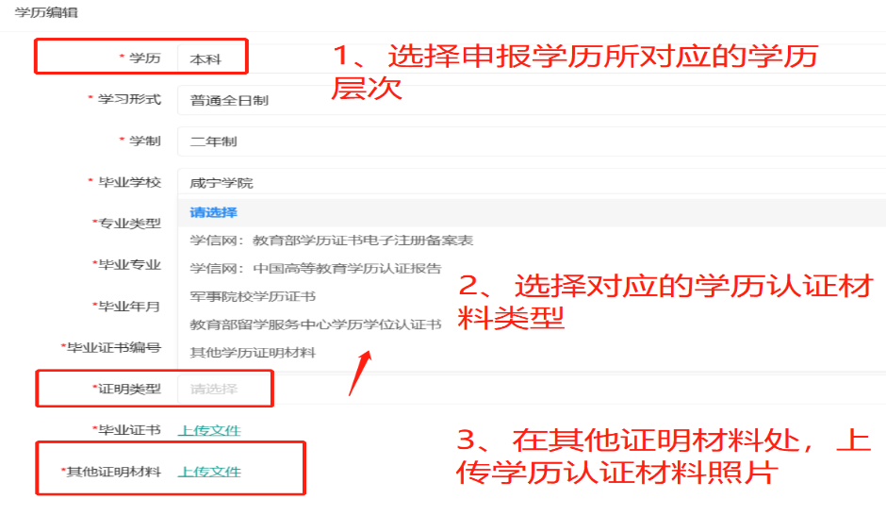
如学历为中专。学历选择中专，学历证明类型选择“中职学历网上查询证明”为例，在“备注栏”填写毕业证号、验证函号等编号，并在“毕业证”栏上传毕业证书扫描件，“其他证明材料”栏上传学信网备案表扫描件。
中专学历证明样式多样，对应关系如下表。考生可根据本人学历证书情况，选择对应方式认证后上传。
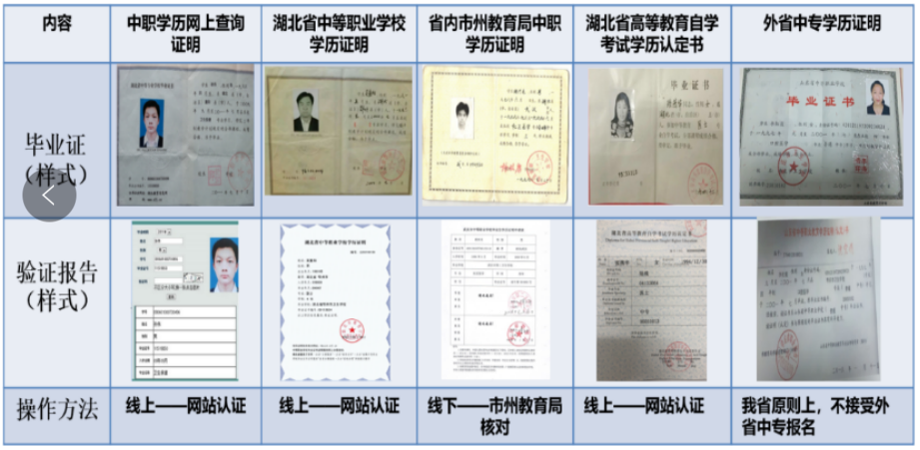
选择证明材料来源。考生中专学历认证由省教育厅或网站认证，请选择省教育厅来源；由市州教育厅认证的纸质证明，须明确选择省内各所属市州教育局。
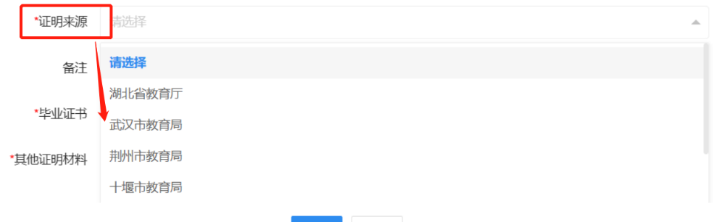
3、修改更换报考学历。如对原选学历进行修改或删除，在“申报学历”栏——点击“修改”和“删除”重新选择。
4、毕业证和资格证书等与现有身份信息不符的考生，须在毕业证书栏一并上传身份信息佐证材料。
（四）执业助理医师信息。
执业助理报考执业医师类别考生，须按要求上传《助理医师资格证书》、《助理医师执业证书》。
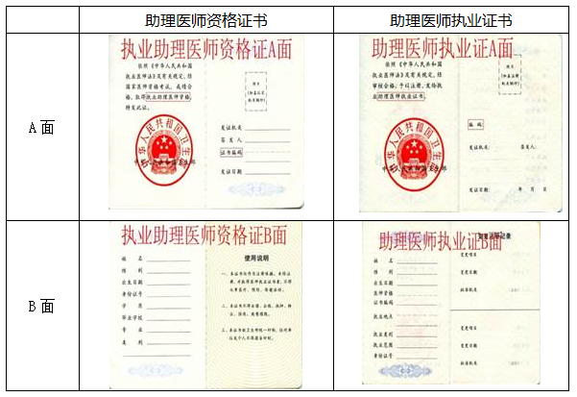
若国网自动校验不成功，请到所在市级卫生行政部门核实确认并在省网上传证明。
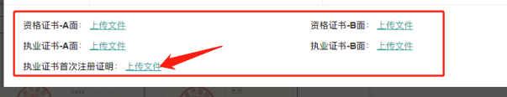
三、资格审核（2月20日—3月5日）
（一）湖北考区资格审核环节采用网上审核方式进行。具体审核要求按当地考点通知为准，相关事宜可咨询各报名点。
（二）审核过程中发现问题，考点也将主动联系考生进行确认，必要时会要求考生到现场再次进行资格确认，请考生积极配合，确保电话畅通。
（三）审核期间修改方法。考生如修改国网内容的，请联系报名点进行修改；考生可自行修改省网附件图片信息。信息修改后须在省网点击“修改完成”。
四、相关事项
（一）国家医学考试考生服务系统增补申请。
对于国网报名过程中无法试用机构和学校的，可以申请增补“卫生单位”和“院校”，增补入口：http://www2.nmec.org.cn/wangbao/nme/sp/root/util/dicsearch.html。
（二）报考表格下载。对报考中所需纸质表格，可前往湖北卫生人才网官网——医师资格考试专栏下载。下载地址：http://www.hbwsrc.cn/news/67.html

